**ALEGACIONES QUE PRESENTA**

**EDUARDO SÁEZ MALDONADO**

**EN REPRESENTACIÓN DE LA “ASOCIACIÓN PLATAFORMA EN DEFENSA DE LA SALUDA Y LA SIERRA” (CIF:G92233667)**

**AL PROYECTO DE PLANTA SOLAR FOTOVOLTAICA PARA ALHAURÍN DE LA TORRE**

**EXP. CG-1056, AT-16952 Y AAU/MA/08/21**

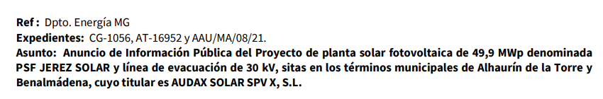

En Alhaurín de la Torre a 22 de Febrero de 2022

**ALEGACIÓN PRIMERA: IRREGULARIDADES EN LOS ACCESOS A LA DOCUMENTACIÓN**

El 2 de Febrero de 2022 se publicó en el tablón de anuncios del Ayuntamiento de Alhaurín de la Torre el anuncio de información pública de los expedientes CG-1056, AT-16952 y AAU/MA/08/21 relativos al proyecto de planta solar fotovoltaica de 49,9 MWp denominada PSF JEREZ SOLAR y línea de evacuación de 30kV sitas en los términos municipales de Alhaurín de la Torre y Benalmádena cuyo titular es AUDAX SOLAR SPV X, S.L.

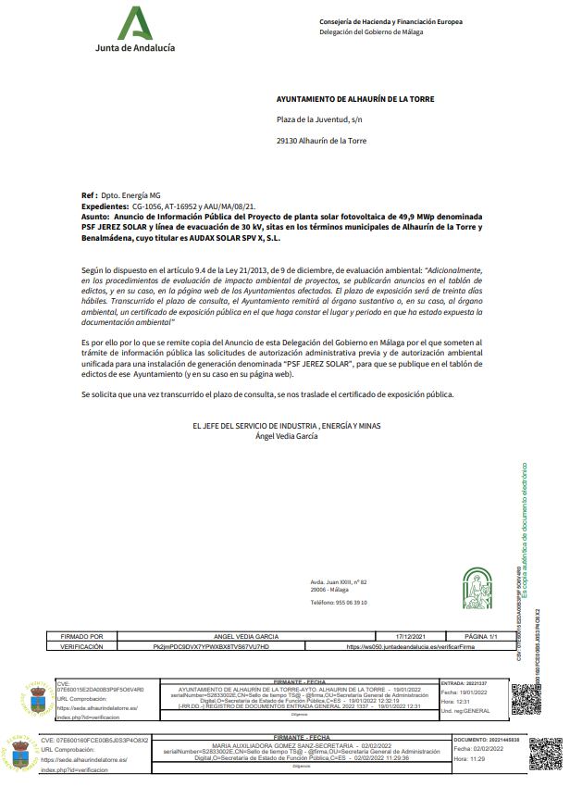

Sin embargo, al entrar en el enlace de la página web de la Junta de Andalucía para acceder al proyecto y que dicho anuncio señalaba al efecto, era imposible encontrar el expediente.



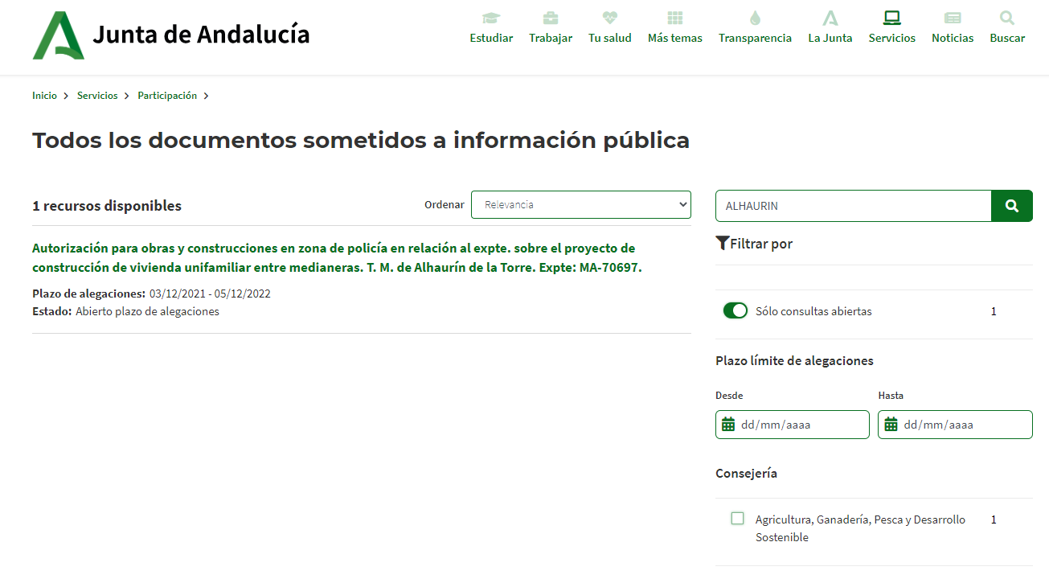

Tras proceder a una búsqueda del expediente en internet pudo encontrarse en otra ubicación distinta de la de “Todos los documentos sometidos a información pública” y en la que se indicaba un plazo de presentación de alegaciones incorrecto lo que, además de las dificultades indicadas para encontrar adecuadamente la información necesaria para elaborar las alegaciones, induce a error al indicar que se está fuera de plazo.

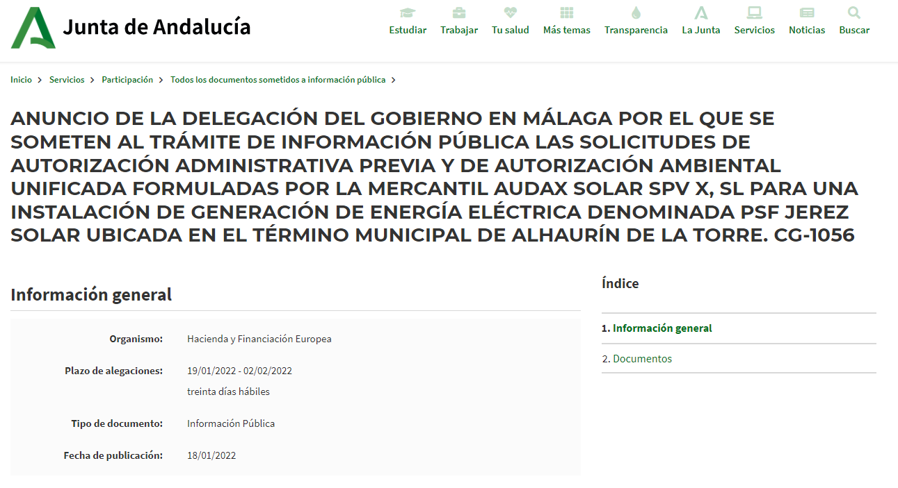

**ALEGACIÓN SEGUNDA: COMPLEJO SERRANO**

En el propio proyecto se especifica que se pretende realizar en zona protegida como Complejo Serrano de Interés Ambiental

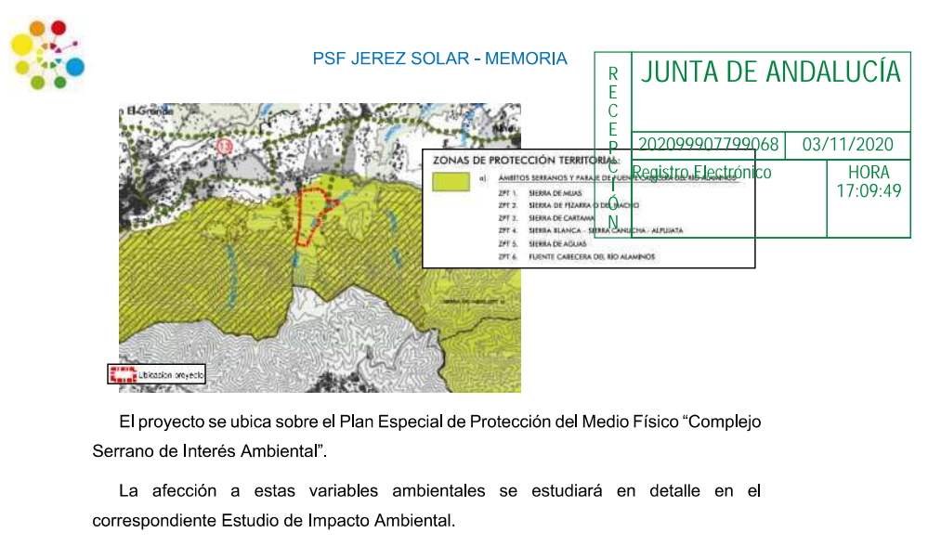

Se transcribe a continuación lo referido en el Plan Especial de Protección del Medio Físico y Catálogo de la Provincia de Málaga (páginas 20y 21) publicado en el del BOJA número 69 de 9 de abril de 2007 donde se de detallan las características y restricciones de los Complejos Serranos de Interés Ambiental.

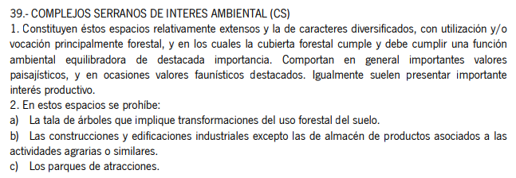

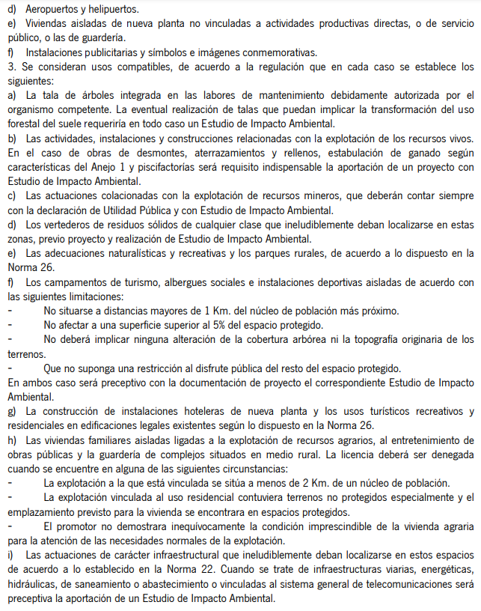

Destacan en particular los siguientes párrafos:

*“…constituyen espacios con utilización y/o vocación principalmente forestal, y en los cuales la cubierta cumple y debe cumplir una función ambiental equilibradora de destacada importancia.”*

En el listado de prohibiciones destaca:

*“La tala de árboles que implique transformaciones del uso forestal del suelo”*

*“Las construcciones y edificaciones industriales excepto las de almacén de productos asociados a las actividades agrarias o similares”*

En el listado de posibles usos compatibles, en su apartado i) especifica como tales:

***“****Las actuaciones de carácter industrial* ***que ineludiblemente deban localizarse en estos espacios…”***

Siendo evidente que la instalación de sistemas de producción fotovoltaica no debe localizarse *ineludiblemente* en la zona elegida, que se trata de una *construcción industrial no asociada a actividades agrarias* y considerando la *vocación forestal* de la zona y su *función ambiental equilibradora* en tanto que perteneciente a un Complejo Serrano de Interés Ambiental, resulta la instalación de una granja fotovoltaica objetivamente incompatible con la utilización industrial proyectada.

**ALEGACIÓN TERCERA: PARQUE NATURAL**

Existe desde hace una década un Movimiento pro Parque Natural Sierra Mijas Alpujata que, desde las asociaciones ciudadanas, están promoviendo la protección de la Sierra Mijas Alpujata (que encuadra, lógicamente, la zona afectada por este proyecto) bajo la figura de Parque Natural habiendo conseguido ya el apoyo **del Parlamento de Andalucía en dos Proposiciones No de Ley** así como el de seis de los 9 ayuntamientos eventualmente implicados que han aprobado por unanimidad el apoyo a dicho proyecto de Parque Natural (Alhaurín de la Torre, Coín, Mijas, Benalmádena, Torremolinos y Málaga. Los Ayuntamientos afectados por el proyecto industrial objeto de estas alegaciones (**Alhaurín de la Torre y Benalmádena**) son dos de los municipios impulsores de esta figura de protección incompatible con estos agresivos usos industriales.

<https://www.europapress.es/epagro/noticia-aprobada-unanimidad-iniciativa-cs-avanzar-declaracion-sierra-mijas-alpujata-parque-natural-20210217180424.html>

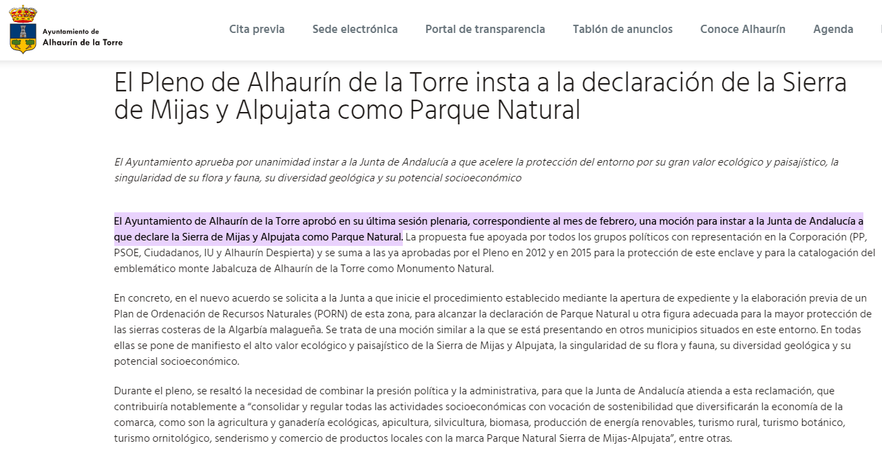

**ALEGACIÓN CUARTA: RIQUEZA FAUNÍSTICA**

Dentro de los valores ambientales que justifican el proyecto de protección de la Sierra Mijas Alpujata como Parque Natural mencionado en la ALEGACIÓN TERCERA, y en relación al interés faunístico de la zona, debe resaltarse la presencia de al menos 64 especies de aves con carácter residente, invernante, en periodo reproductivo o en migración. Destacando aves rapaces como el Gavilán (*Accipiter nisus*), el Búho real (Bubo bubo), o el Busardo ratonero (Buteo buteo); insectívoros como el Vencejo común (*Apus apus*) y el Vencejo pálido (*Apus palidus*); así como una buena representación de la familia de los Fringíllidae o Turdidae.

La importancia de reptiles como Lagartija colilarga (Psammodromus algirus), Lagartija ibérica (*Podarcis hispanicus*), Lagartija colirroja (*Acanthodactylus erithurus*), Culebra bastarda (*Malpolon monspesulanum*), Culebra de herradura (*Hemorrhois hippocrepis*), o la Culebra de escalera (*Rhinechis scalaris*)

Anfibios como Sapo común (Bufo bufo), Sapo corredor (*Epidalea calamita*) y Rana común (*Pelophylax perezi*)

Asimismo, entre la fauna invertebrada, destaca un endemismo ibero norteafricano, “Nemoptera bipennis”, un insecto Neuróptero.

Esta riqueza faunística, en el marco de crisis de biodiversidad imperante, desaconsejan destruir hábitats de especies de interés como las mencionadas.

**ALEGACIÓN QUINTA: RIQUEZA FLORÍSTICA**

En la zona afectada por este proyecto se está desarrollando una *maquia* (matorral alto) muy interesante. En ella hay coscojas de gran tamaño (“Quercus coccifera”), Encinas (“Q. ilex”), junto a enebros, mirtos, efedras, palmitos, etc. , Esta rica biodiversidad vegetal es fruto de la regeneración natural de casi cuarenta años de esa zona que se vería destruida por este proyecto

En particular hay dos especies que si correrían peligro extremo porque solo se encuentran allí pero no en el resto de la sierra, son:

* “Rupicapnos africana” es endemismo Ibero-norteafricano, y es una especie muy amenazada.

<https://www.miteco.gob.es/es/biodiversidad/temas/inventarios-nacionales/947_tcm30-99371.pdf>

* 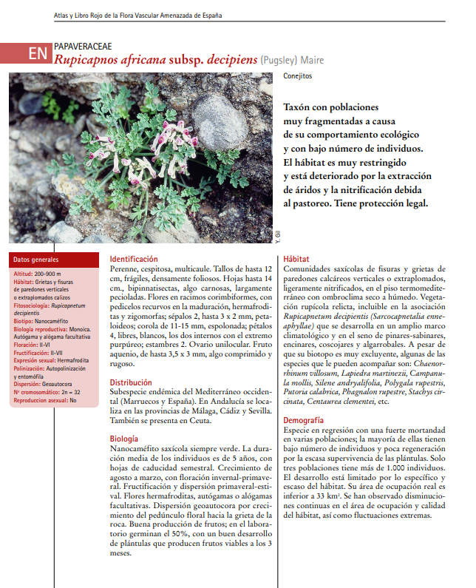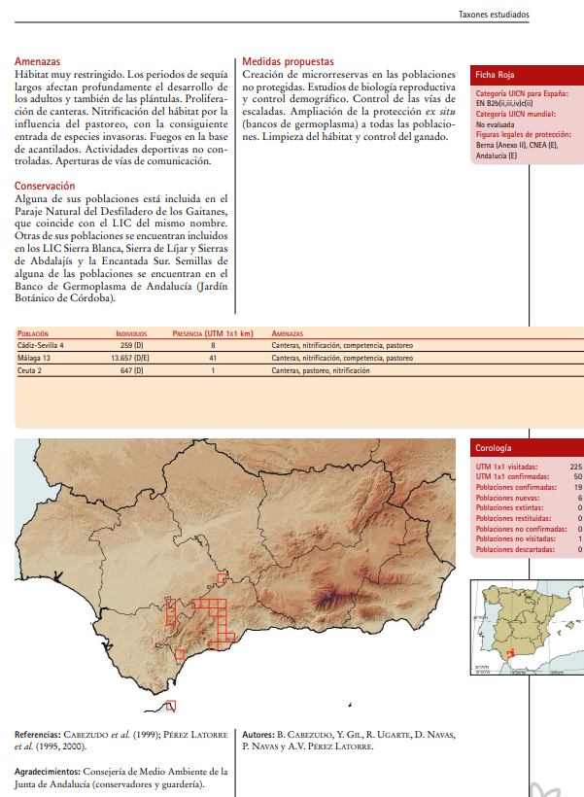
* “Nepeta tuberosa”, es endemismo ibero-norteafricano y no se encuentra en otros lugares de la sierra

Otras plantas endémicas de interés que han sido citadas en esa zona son:

“Iberis nazarita” es endemismo andaluz

“Iberis linifolia” es ibero-norteafricano

“Aristolochia baetica” Ibero-norteafricano

“Dianthus malacitanus” Ibero-norteafricano

“Cytisus malacitanus” Iberico

“Rhamnus lycioides subsp lycioides Iberico- Balear

“Halimiun atriplicifolium” Iberico

“Echium albicans” ANDALUZ

“Thymus mastichina” Iberico

“Iris filifolia" Ibero-norteafricano

“Linaria clementei” MALACITANO.

“Linaria huteri” ANDALUZ

“Linaria saturejoides” Iberico

“Centranthus calcitrapae” <iberico- Balear

“Jasione penicillata” MALACITANO

“Centaurea prolongi” Iberico

“Ptilostemon hispanicus” Sur de España

“Narcissus willkommii” Iberico

Esta riqueza florística, en el marco de crisis de biodiversidad imperante, desaconsejan destruir hábitats de especies de interés como las mencionadas.

**ALEGACIÓN SEXTA: RIQUEZA ETNOGRÁFICA E HISTÓRICA**

La situación de la Sierra Mijas entre la costa y el valle del río Guadalhorce y a escasos 10 kilómetros de la capital malagueña ha dado a esta zona una afluencia de capital humano desde hace siglos, pudiendo remontarse las primeras ocupaciones humanas a pueblos pre romanos, *tartesos* o turdetanos y durante la época fenicia. Minas de plata, hierro y otros minerales; explotación de los montes con aprovechamiento de sus bosques de encinas y alcornoques, palmitos, algarrobas, espartos.

La historia de Alhaurín de la Torre puede remontarse a época anterior a la romana con la presencia de los *bástulos* en la zona. Fenicios de tradición minera pudieron llegar a la zona en el siglo VII - VI a.C. pudiendo iniciar las explotaciones mineras en los Llanos de la Plata cuyos restos aún están presentes. Con la llegada de los romanos se pudo asentar un pequeño grupo poblacional, el *Lauro* de los historiadores.

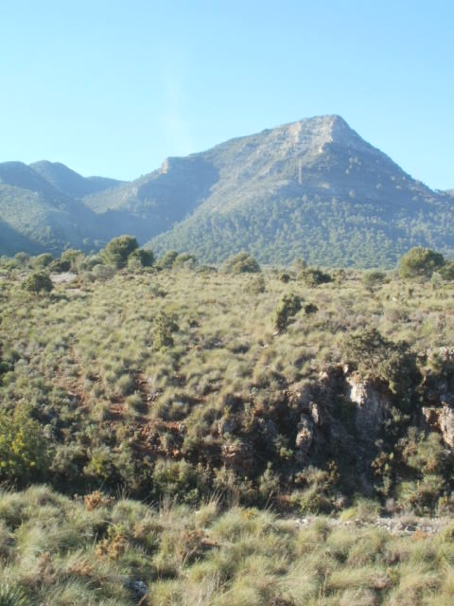

Paisaje característico en los Llanos de la Plata

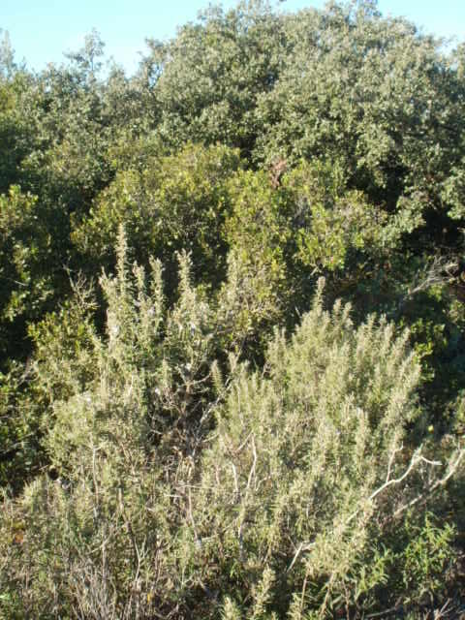

Monte bajo característico de los Llanos de la Plata

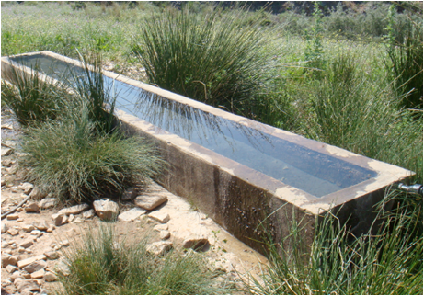

Abrevadero en los Llanos de la Plata

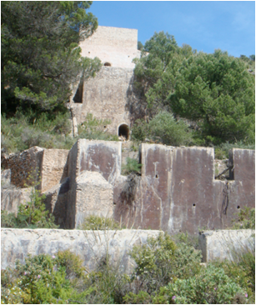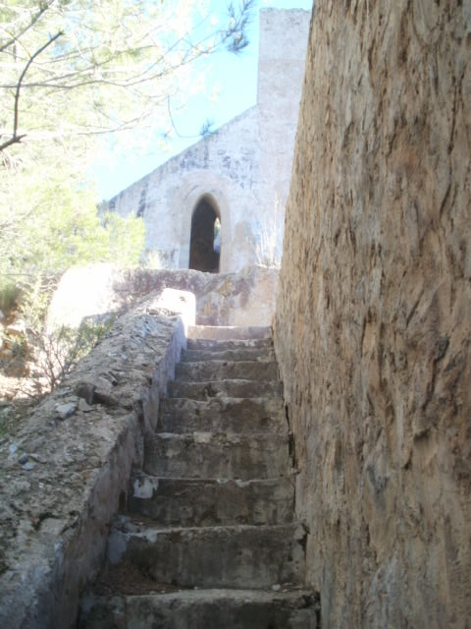

Restos de complejo industrial en los Llanos de la Plata, en funcionamiento hasta la década de los años sesenta del siglo XX

Esta zona con orientación noroeste en la falda de la Sierra Mijas es conocida como “El Camino de las Trescientas Minas” y existe una gran cantidad de antiguas minas y pozos hechos por el hombre en época pre-industrial para la extracción del mineral **cuya ubicación es aledaña a la zona que se pretende afectar con el proyecto objeto de estas alegaciones**

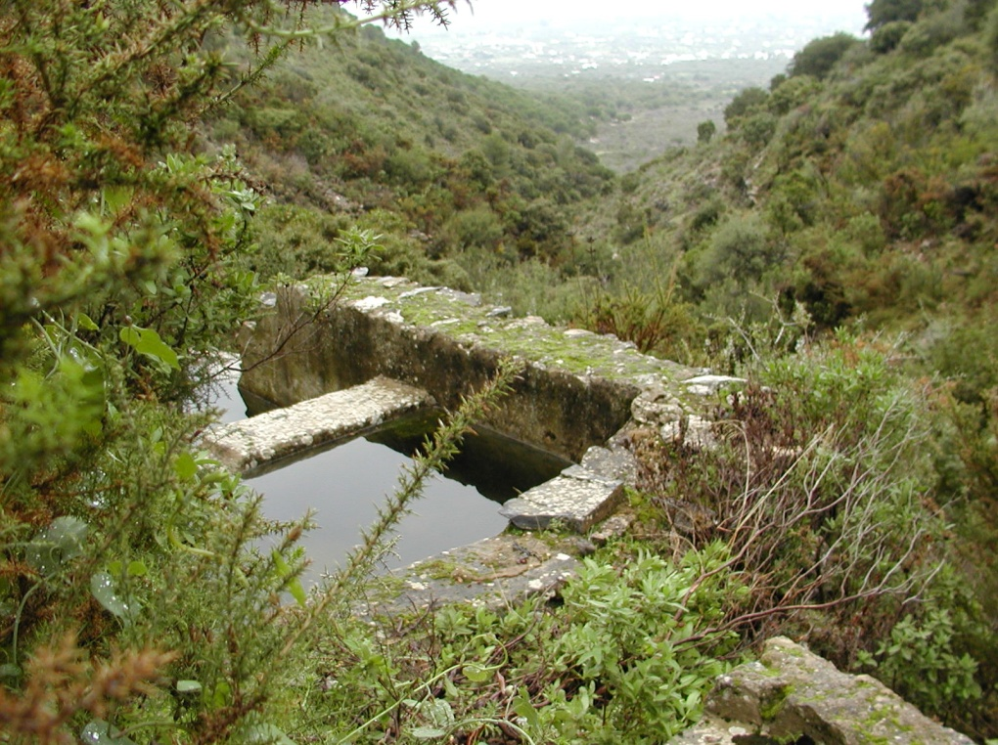

Lavadero de mineral en los Llanos de la Plata

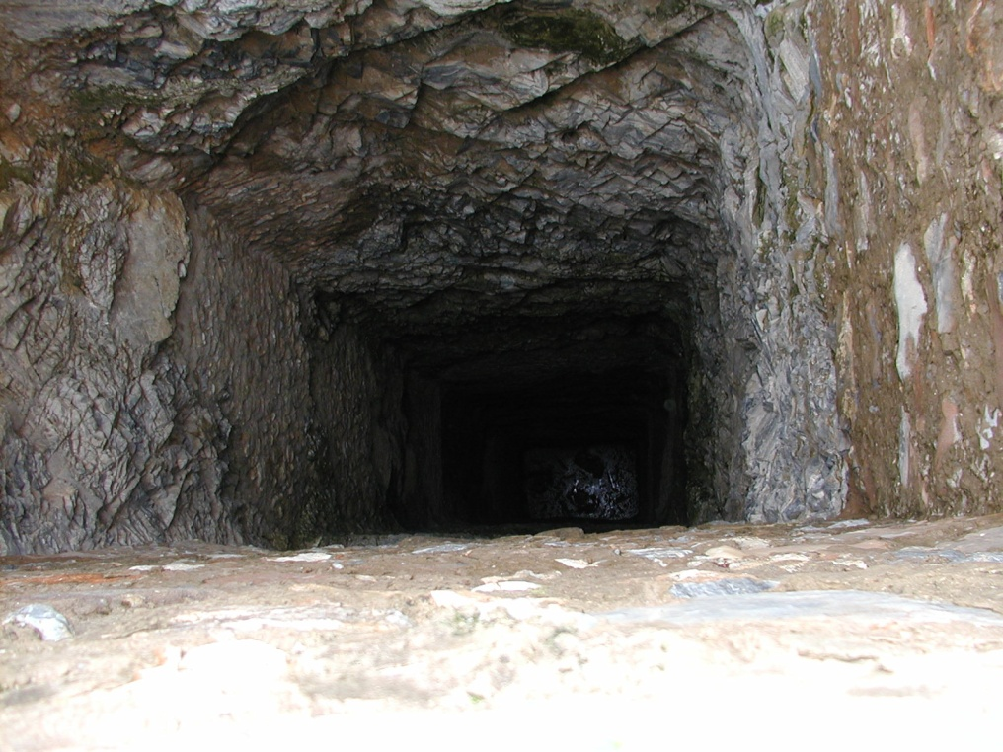

Pozo excavado manualmente para extracción de minerales en la zona de las "Trescientas Minas"

Siglos de aprovechamiento de su material geológico – mármoles -, minerales como el hierro o la plata, silvicultura, áridos, etc. Debemos ser conscientes que los espacios naturales son una fuente de recursos, las aptitudes que presentan suelo y subsuelo junto a las favorables condiciones climáticas generan potencialidades distintas que inciden sobre el desarrollo de las actividades agrarias y extractivas e indirectamente sobre las industriales. La montaña de Alhaurín ha sido aprovechada y explotada durante siglos, su madera recogida para leña o carbón era muy apreciada en las panaderías de Alhaurín de la Torre, Alhaurín el Grande y Coín durante el pasado siglo. El enebro utilizado durante el siglo XVIII y XIX en la tinción de tejidos en las fábricas malagueñas.

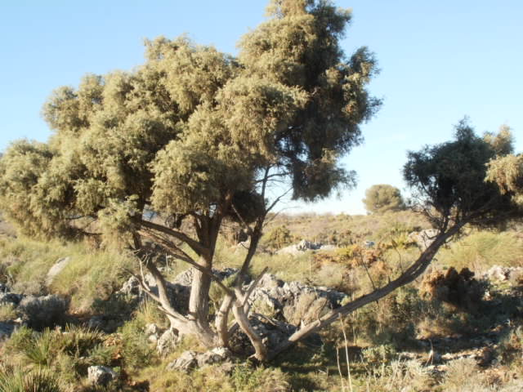

Enebro (Juniperus communis) en la zona de acceso a los Llanos de la Plata

Todavía recuerdan los mayores del municipio cuando treinta años atrás se seguían cultivando con tracción animal los Llanos de la Plata con cereal como trigo y cebada. Las plantaciones de olivos y almendros en la zona aún se conservan. Son varios los apicultores que poseen colmenas para miel, así en Llanos de la Plata y junto al Cortijo de la Mezquita podemos encontrarlas. Siguen existiendo instalaciones ganaderas en la zona con ganado caprino y ovino de forma extensiva, siendo frecuente verlas pastoreando de forma tradicional. Actividad beneficiosa pues al ser un rebaño de unas 200 cabras y ovejas mantienen el desbroce de arroyos y barrancos de la zona y reducen el peligro de incendios.

Estamos ante una zona de gran riqueza paisajística, etnográfica, histórica y cultural. Este territorio cuenta con una gran actividad humana desde muy antiguo tal y como evidencian los numerosos restos arqueológicos. Su rica biodiversidad y sus aprovechamientos humanos como la horticultura, la apicultura, la ganadería extensiva, los recursos forestales y mineros se han mantenido a lo largo de los siglos y lo hace susceptible de protección.

La construcción de una extensa zona de placas fotovoltaicas generaría un impacto irreversible e inasumible en la zona desde el punto de vista, también, de preservación y puesta en valor de esta enorme riqueza etnográfica e histórica.

**ALEGACIÓN SÉPTIMA: LÍNEA DE EVACUACIÓN, ASPECTOS AMBIENTALES**

En relación al nuevo trazado previsto para la línea de evacuación, en tanto que discurre en su práctica totalidad por el Complejo Serrano de Interés Ambiental, le son de aplicación los comentarios de la ALEGACIÓN SEGUNDA.

**ALEGACIÓN OCTAVA: LÍNEA DE EVACUACIÓN, ASPECTOS DE SALUD PÚBLICA**

Asimismo, el nuevo trazado de la línea de evacuación de la electricidad producida pasa al sur de la urbanización Pinos de Alhaurín a menos 100 metros de las viviendas en su punto más cercano. La Agencia Internacional de Investigación sobre el Cáncer determinó en 2002 una asociación entre la leucemia infantil y los campos magnéticos generados por corriente alterna calificándose estos como “posibles carcinógenos para las personas” lo que desaconseja su ubicación en las cercanías de zonas habitadas, en particular considerando que la Urbanización Pinos de Alhaurín está atravesada ya por dos líneas de alta tensión (220 y 90 kV) lo que supondría incrementar el riesgo en la zona de forma inasumible.

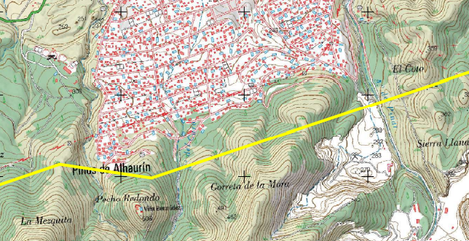

**ALEGACIÓN NOVENA: ESTUDIO DE IMPACTO AMBIENTAL**

Como se ha comentado en la ALEGACIÓN SEGUNDA, la infraestructura industrial proyectada es incompatible con la figura de Complejo Serrano de Interés Ambiental del territorio afectado por la misma. En el Estudio de Impacto Ambiental (adenda) que se puede consultar en el expediente, se justifica esta incompatibilidad aludiendo al interés que las energías renovables tienen:

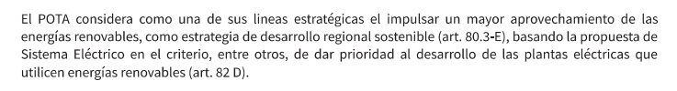

Sin embargo, y aun siendo innegable la necesidad de ir sustituyendo paulatinamente las fuentes de energía fósil por otras menos contaminantes, esto debe hacerse priorizando las zonas que ya están sometidas a un impacto ambiental importante (cubiertas de edificios etc) sin afectar a zonas de interés ambiental o agrícola pues los perjuicios producidos por la disminución de espacios naturales y biodiversidad como *función ambiental equilibradora de destacada importancia* (según se recoge en la propia definición de Complejo Serrano de Interés Ambienta) y zonas agrícolas (como salvaguarda de la soberanía alimentaria) son mucho mayores.

En este sentido, destacados científicos como Miguel Delibes de Castro y Fernando Valladares defienden, frente a este modelo, “una transición energética justa, basada en la generación renovable distribuida, el ahorro energético y el autoconsumo".  Una transición "que ponga la defensa del territorio y su biodiversidad en el centro”, y piden al Gobierno una moratoria temporal a la concesión de permisos para instalar estas grandes plantas "hasta que se haga una planificación con participación ciudadana y con amplio apoyo de empresas, partidos políticos y colectivos sociales". Esto es particularmente aplicable a este proyecto concreto que, además de estas consideraciones generales, pretende llevarse a cabo en una zona protegida “de interés ambiental”.

**ALEGACIÓN DÉCIMA: OPOSICIÓN MUNICIPAL**

En esta misma línea de las ALEGACIONES TERCERA Y NOVENA, el pueblo de Alhaurín de la Torre, en cuyo término municipal se pretende llevar a cabo este proyecto, representado en su **Ayuntamiento**, se ha mostrado contrario a este tipo de actuaciones y aprobó por unanimidad en el pleno ordinario del 17 de diciembre de 2021 instar a la Junta de Andalucía a asumir una moratoria en la construcción de estas grandes instalaciones de producción fotovoltaica.

